Міністерство освіти і науки України
Державний університет «Одеська політехніка»
Інститут комп’ютерних систем
Кафедра інформаційних систем

Лабораторна робота №9 з дисципліни «Операційні Системи»

Тема: «Керування процесами-транзакціями в базах даних»

Виконав:
ст. гр. AI-204
Максименко А. В.
Перевірив:
Блажко О. А.
Дрозд М.О.

Одеса – 2021
Мета: дослідити поведінку процесів-транзакцій в базах даних та засоби керуванням ними через механізм блокування з використанням сучасних систем керування базами даних.
Завдання для виконання:
Завдання 1.
Нехай задані три транзакції, приклади яких представлено в таблиці 13.
У відповідності з вашим варіантом виконайте наступні теоретичні завдання.
1.1 Створіть історії квазіпаралельного виконання транзакцій для протоколу 1-го ступеня блокування з описом таблиці блокування транзакцій.
1.2 Повторіть попереднє завдання з використанням протоколу 2-го ступеня блокування.
1.3 Для створених історій у 1-му та 2-му пунктів завдань визначте наявність тупика транзакції, створивши граф очікування транзакцій.
Завдання 2 Налаштування бази даних
Нехай існує база даних, назва якої співпадає з іменем вашого користувача в ОС Linux.
Приклад команди створення реляційної таблиці в базі даних наведено в таблиці 1.
Також в таблиці 1 наведено приклад команди внесення одного рядка в реляційну таблицю бази даних.
1.1 Встановіть з’єднання з вашою базою даних.
1.2 У відповідності із варіантом з таблиці 1 створіть реляційну таблицю в базі даних.
1.3 У відповідності із варіантом з таблиці 1 додайте рядок в реляційну таблицю, створену у попередньому пункті завдання.
1.4 Створіть ще одну операцію внесення рядка в таблицю, який буде відрізнятися значеннями всіх змінних від прикладу з варіанту.
Завдання 3. Керування квазіпаралельним виконанням транзакцій з використанням команд блокування
1 Створіть дві транзакції, кожна з яких повинна включати такі операції:
- операція читання першого рядку таблиці;
- операція зміни однієї із змінних таблиці в першому рядку;
- повторна операція читання першого рядку таблиці; - операція фіксації всіх змін.
- При створенні транзакцій включіть відповідні операції блокування для протоколу 1-го ступеня блокування.
- У двох терміналах виконайте операції транзакцій при їх квазіпаралельному режимі роботи за умови, що одна з транзакція стартує першою.
- Повторіть роботу транзакцій, але в першій транзакції замість операції фіксації виконайте операцію відміни.
- Повторіть пункти 3 та 4 але з використанням протоколу 2-го ступеня блокування.
Хід роботи:
Завдання 1
1.
T1= R[D] R[A] W[D] C1
T2= W[D] W[A] C2
T3= W[B] R[A] W[D] C3
- Створюють історію квазіпаралельного виконання транзакцій для протоколу 1-го ступеня, з описом таблиці блокування транзакцій:

Н Т1,Т2,Т3=R1[D],X2[D],W2[D],X3[B], -WAIT,R1[D],X2[A],W2[D],R3[A],X1[D],W1[D],U2,C2,W3[B],R3[A],W3[D], U3,C3,U1,C1
№ |  | Операции Т1 | Операции Т2 | Операции Т3 | Статус
 | 1 | R1[D]
 | 2 |  | X2[D]
 | 3 |  | W2[D]
 | 4 |  |  | X3[B] | WAIT
 | 5 | R1[A]
 | 6 |  | X2[A]
 | 7 |  | W2[A]
 | 8 |  |  | R3[A]
 | 9 | X1[D]
 | 10 | W1[D]
 | 11 |  | U2
 | 12 |  | C2
 | 13 |  |  | W3[B]
 | 14 |  |  | R3[A]
 | 15 |  |  | W3[D]
 | 16 |  |  | U3
 | 17 |  |  | C3
 | 18 | U1
 | 19 | C1

- Повторюють попереднє завдання з використанням протоколу 2-го ступеня блокування:
=S1[D],R1[D],X2[D],W2[D],X3[B], -
WAIT,S1[A]R1[A],X2[A],W2[A],S3[A]R3[A],X1[D],W1[D],U2,C2,U1,C1,W3Н ^{Т1,Т2,Т3}
[A],R3[B],W3[D],U3,C3
№ |  | Операции Т1 | Операции Т2 | Операции Т3 | Статус
 | 1 | S1[D]
 | 2 | R1[D]
 | 3 |  | X2[D]
 | 4 |  | W2[D]
 | 5 |  |  | X3[B] | WAIT
 | 6 | S1[A]
 | 7 | R1[A]
 | 8 |  | X2[A]
 | 9 |  | W2[A]
 | 10 |  |  | S3[A]
 | 11 |  |  | R3[A]
 | 12 | X1[D]
 | 13 | W1[D]
 | 14 |  | U2
 | 15 |  | C2
 | 16 | U1
 | 17 | C1
 | 18 |  |  | W3[B]
 | 19 |  |  | S3[A]
 | 20 |  |  | R3[A]
 | 21 |  |  | W3[D]
 | 22 |  |  | U3
 | 23 |  |  | C3
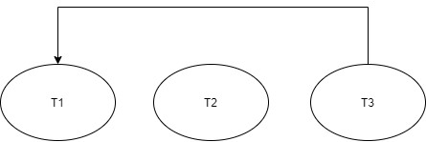
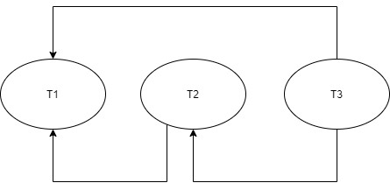
Завдання 2
  - Встановлюють з’єднання з базою даних.
  - У відповідності із варіантом з таблиці створюють реляційну таблицю в базі даних.
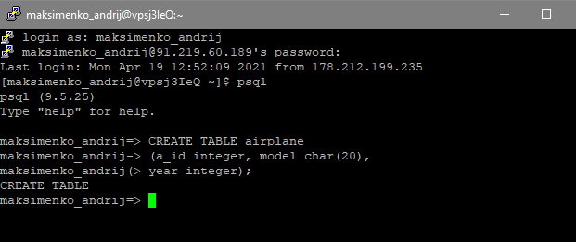
  - У відповідності із варіантом з таблиці додають рядок в реляційну таблицю, створену у попередньому пункті завдання.
  - Створюють ще одну операцію внесення рядка в таблицю, який буде відрізнятися значеннями всіх змінних від прикладу з варіанту.
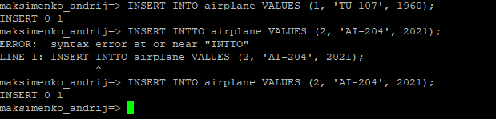
  - Перевіряють вміст таблиці.
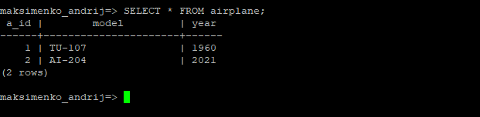
Завдання 3
1. Створюють дві транзакції, кожна з яких повинна включати такі операції:
- операція читання першого рядку таблиці;
- операція зміни однієї із змінних таблиці в першому рядку;
- повторна операція читання першого рядку таблиці; - операція фіксації всіх змін.
Транзакція 1 | Транзакція 2
START TRANSACTION | START TRANSACTION
SELECT *  FROM airplane  WHERE a_id = 1; | SELECT *  FROM airplane  WHERE a_id = 1;
UPDATE airpale  SET model = 'RF-500'  WHERE a_id = 1; | UPDATE airpale  SET year = 2000  WHERE a_id = 1;
SELECT *  FROM airplane  WHERE a_id = 1; | SELECT *  FROM airplane  WHERE a_id = 1;
COMMIT; | COMMIT;

2. При створенні транзакцій включають відповідні операції блокування для протоколу 1-го ступеня блокування.
Транзакція 1 | Транзакція 2
START TRANSACTION | START TRANSACTION
SELECT *  FROM airplane  WHERE a_id = 1; | SELECT *  FROM airplane  WHERE a_id = 1;
LOCK TABLE airplane IN EXCLUSIVE MODE; | LOCK TABLE airplane IN EXCLUSIVE MODE;
UPDATE airpale  SET model = 'RF-500'  WHERE a_id = 1; | UPDATE airpale  SET year = 2000  WHERE a_id = 1;
SELECT *  FROM airplane  WHERE a_id = 1; | SELECT *  FROM airplane  WHERE a_id = 1;
COMMIT; | COMMIT;

3 У двох терміналах виконують операції транзакцій при їх квазіпаралельному режимі роботи за умови, що одна з транзакція стартує першою.

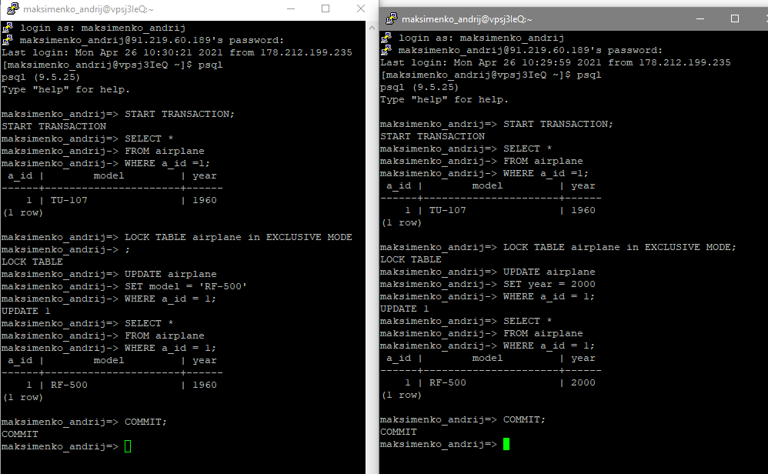

- Повторють роботу транзакцій, але в першій транзакції замість операції фіксації виконують операцію відміни.
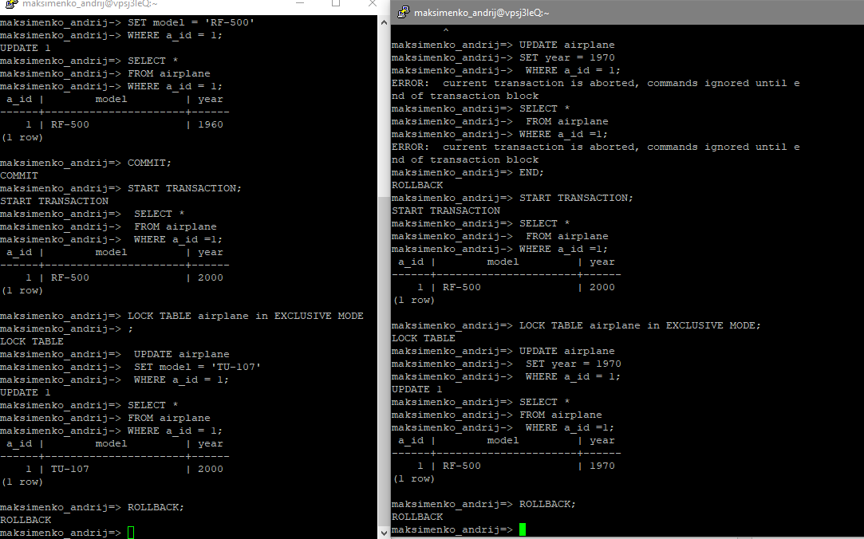
5 Повторюють пункти 3 та 4 але з використанням протоколу 2-го ступеня блокування.

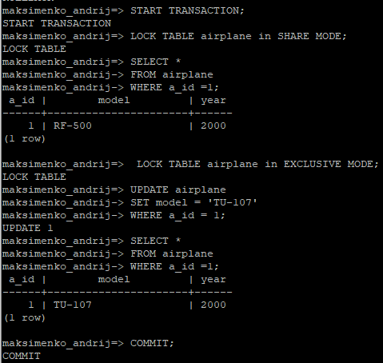
У ході виконання команд 2-го протоколу блокування, транзакція 2-го терміналу була заблокована, а 1-му терміналу було надано можливість виконати блокування таблиці. Подальші операції у 2-му терміналі є неможливими.
Висновки: в ході виконання лабораторної роботи, було досліджено поведінку процесів-транзакцій в базах даних та засоби керуванням ними через механізм блокування з використанням сучасних систем керування базами даних. Усі завдання були однакової складності.

